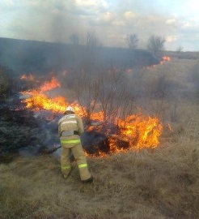
6 административных протоколов выписано инспекторами ГПН за нарушения правил пожарной безопасности при сжигании сухой травы
Не смотря на все предупреждения отдела надзорной деятельности и профилактической работы по г. Льгову, Льговскому и Конышевскому районам на территории Конышевского района граждане продолжают нарушать требования пожарной безопасности в части несанкционированного отжига сухой травянистой растительности.
Ни для кого не секрет, что задымления, окутывающие населенные пункты в сельской местности весной, когда горит сухая трава, мешают жить всем людям, особенно детям и пожилым, а также тем, у кого есть заболевания с дыхательной системой. Кроме этого, реальную опасность палы сухой травы представляют для строений различного назначения, которые могут сгореть вместе с находящимся в них имуществом.
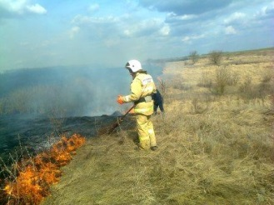
На 6 апреля сотрудники отдела надзорной деятельности по г. Льгову, Льговскому и Конышевскому районам на территории населенных пунктов Конышевского района выписали 6 административных протоколов на граждан за нарушения при сжигании сухой травы.
Такие факты были зарегистрированы в муниципальных образованиях Прилепского, Платавского, Беляевского, Старобелицкого и Захарковского сельских советов.
Отдел надзорной деятельности и профилактической работы по г. Льгову, Льговскому и Конышевскому районам напоминает об ответственности за нарушение требований пожарной безопасности. Она закреплена в статье 20.4 Кодекса об административных правонарушениях Российской Федерации и предусмотрена для граждан, должностных и юридических лиц. Штрафы за нарушения правил пожарной безопасности на сегодня достаточно велики. Так, штраф для гражданина составляет от 2 тыс. до 3 тыс. руб., для должностного лица – от 6 тыс. до 15 тыс. руб., на лиц, осуществляющих предпринимательскую деятельность без образования юридического лица, – от 20 тыс. руб. до 30 тыс. руб. Если нарушение выявлено в условиях особого противопожарного режима сумма штрафа увеличивается.
Соблюдайте правила пожарной безопасности!
1. Не бросайте горящие спички и окурки, не производите бесконтрольное сжигание мусора.
2. Не поджигайте траву и стерню. Будьте бдительны и строго соблюдайте правила пожарной безопасности, особенно находясь в охранных зонах, линий электропередачи или вблизи подстанций.
3. Не разжигайте костры в сухую и ветреную погоду, не оставляйте их непотушенными
4. Не разрешайте детям баловаться со спичками, не позволяйте им сжигать траву.
5. Во избежание перехода огня с одного строения на другое, очистите от мусора и сухой травы (вокруг своего участка скосите траву) территорию хозяйственных дворов, гаражных кооперативов.
6. Не оставляйте на освещенном солнцем месте бутылки или осколки стекла.
Обнаружив небольшое загорание сухой травы, постарайтесь самостоятельно потушить его подручными средствами. Не будьте равнодушными и безучастными. Ваша помощь в предупреждении и тушении загораний сухой травы может быть очень ценной, а порой и не заменимой. При этом реально оценивайте свои силы. Если площадь горения значительная, существует угроза строениям, людям, животным незамедлительно позвоните в службу спасения по телефонам 01, 101 или 112. Опишите местность, ориентиры, адрес. Примите меры по защите или минимизации последствий пожара до приезда пожарных подразделений. Помните и соблюдайте требования пожарной безопасности, которые являются залогом Вашей жизни и Вашего имущества.

Отдел надзорной деятельности и профилактической работы по г. Льгову, Льговскому и Конышевскому районам управления надзорной деятельности и профилактической работы Главного управления МЧС России по Курской области

